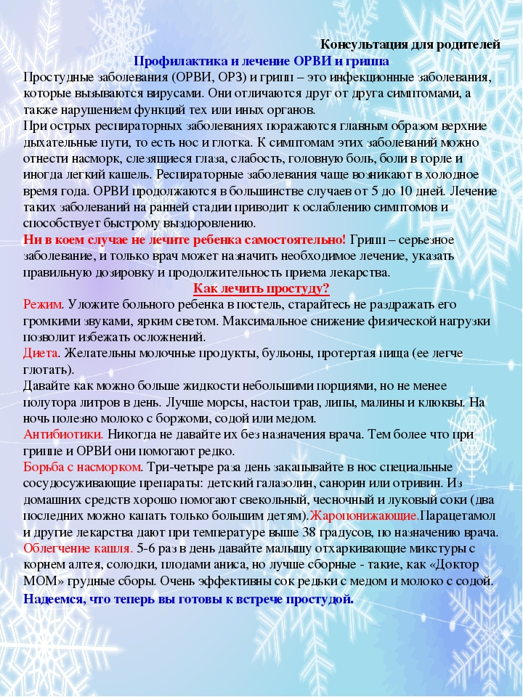

*«****ПРОФИЛАКТИКА ПРОСТУДНЫХ ЗАБОЛЕВАНИЙ****»*

Уважаемые **родители**, помните, что здоровье ваших детей находится в ваших руках! Чтобы избежать гриппа и связанных с ним осложнений, необходимо задолго до начала эпидемии задуматься о **профилактических мерах**. Лечения **простуды** и гриппа не существует, вернее, лечим мы симптомы.

Поэтому основной задачей каждого **родителя должна стать профилактика заболевания**. Мы хотим посоветовать вам несколько способов, которые помогут вам и вашим детям укрепить организм в целом и сделать его менее подверженным риску инфекционных **заболеваний**. Уменьшить число **простудных заболеваний** или их продолжительность вполне реально.

Для этого, может быть, даже придется изменить образ жизни ребенка. В целом, совокупность **профилактических** мероприятий можно сформулировать следующим образом:

- Ограничьте пребывание ребенка в местах массового скопления людей;

- Мойте руки с мылом;

- Проветривайте помещение не менее 3-4 раз в день;

- Ежедневно проводите влажную уборку;

Соблюдайте режим дня:

- ночной и дневной сон по возрасту,

- не переутомляйте вашего малыша,

- ежедневные прогулки,

- сон на свежем воздухе,

- постарайтесь не перегревать малыша,

- одежда должна быть по погоде.

Правильное питание по возрасту с включением натуральных соков, фруктов, овощей, природных фитонцидов *(лук, чеснок)*. Регулярно выполняйте физические упражнения. Они усиливают работу сердца, заставляя его перегонять большее количество крови и переносить больше кислорода из легких. Разгоряченное тело потеет. Активируется выработка естественных иммунных клеток организма, убивающих вирусы. Так же, важным фактором **профилактики детских простудных заболеваний** является использование дыхательной гимнастики и точечный массаж.

Цель комплексов массажа и дыхательных упражнений заключается не только в **профилактике простудных и других заболеваний**, повышении жизненного тонуса детей, но и привитии им чувства ответственности за свое здоровье, уверенность в том, что они сами могут помочь себе улучшить свое самочувствие.

*«ТОЧЕЧНЫЙ МАССАЖ ПРИ НАСМОРКЕ»*

Насморк застал врасплох! Сразу хвататься за капли? Попробуйте освоить точечный массаж.

Где найти точки для массажа

Давайте поищем *«главные точки»* отвечающие за нос. Во-первых, это четыре точки на лице:

• у крыльев носа

• чуть выше крыльев носа

• точка между бровями

А еще, как ни странно, за благополучное состояние носа отвечают точки, расположенные довольно далеко от этого органа:

• точки рядом с серединой правого и левого уха

• у внешних уголков глаз

• по средней линии головы на темени

• на линии слияния шеи и головы – там, где мышцы шеи прикрепляются к основанию черепа

• между большим и указательным пальцем на внешней стороне рук

• на внутренней стороне запястий

• под коленками

КАК МАССИРОВАТЬ

Каждую точку надо легко массировать указательным или большим пальцем в течение пары минут по нескольку раз в день. На симметричные точки следует воздействовать пальцами обеих рук одновременно. Иногда при насморке полезно зажимать переносицу по нескольку раз в день и крепко держать ее большим и указательным пальцами в течении 3-5 мин. При хроническом насморке полезен общий массаж подошв. Особо тщательно массируют большие пальцы и переднюю треть подошвы. Можно ходить босиком по теплым или горячим камням округлой формы. Точечный массаж полезен даже самым маленьким детям. Однако стоит воздержаться от него, если у ребенка высокая температура или если массаж вызывает у малыша неприятные ощущения.

Не надо массировать точки у крыльев носа, если кожа во время насморка там сильно раздражена.